小学校１年生 さんすう 単元名 ★もののいち NO１
（ ）ねん（ ）くみ（ ）ばん

模範解答 なまえ（ ）
１ どのどうぶつが どこに いますか。

点
（２０点×５問）

うしろ

ひ  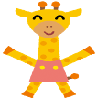 
み ぎ
だ
り


まえ

- うさぎは （きりん ）のとなりに います。

- くまは みぎから（ １）ばんめで、ライオンの（まえ）にいます。

- さるは ひだりから （ ２ ）ばんめにいます。

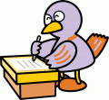
- きりんは さるの（ うしろ ）にいます。

